Технические характеристики газорегуляторных пунктов и установок
с регулятором давления РДНК-400 (400М; 1000; У)

Таблица 1
Наименование параметра или размера | Газорегуляторные пункты и установки*
Модель регулятора | РДНК-400  (седло 15 мм) | РДНК-400М  (седло 15 мм) | РДНК-1000  (седло 16 мм) | РДНК-У  (седло 18,5 мм)
Регулируемая среда | Природный газ по ГОСТ 5542-2014
Диапазон рабочих входных давлений, МПа | 0,05…0,6 |  |  | 0,05…1,2
Диапазон настройки выходных давлений, кПа | 2…5
Диапазон настройки давления срабатывания  предохранительного запорного клапана ПЗК, от заданного значения Рвых, кПа  - при повышении выходного давления  - при понижении выходного давления | (3,0…7,0) Рвых  (0,5…3,5) Рвых
Диапазон настройки предохранительного сбросного клапана КПС-И, МПа | 1,15 Рвых.
Стабильность поддержания выходного давления, %, не более | ±10
Диаметр входного трубопровода не менее, Ду, мм  Диаметр выходного трубопровода не менее, Ду, мм | 50**  65**
Масса, кг, не более | 300
Температура окружающей среды,°C  (вид климатического исполнения) | от – 40 до + 50  (УХЛ 3)
*- газорегуляторные пункты могут изготавливаться как в шкафном исполнении, так и на раме.
** - в зависимости от требуемого расхода газа и давления.

Пропускная способность м³/ч, газорегуляторных пунктов и установок с РДНК-400 (400М; 1000; У)

Таблица 2
Модель  регулятора | Рвход, МПа
 | 0,05 | 0,1 | 0,2 | 0,3 | 0,4 | 0,5 | 0,6 | 0,9 | 1,2
РДНК-400 | 36 | 64 | 100 | 136 | 160 | 200 | 240 | - | -
РДНК-400М | 44 | 80 | 104 | 240 | 320 | 400 | 480 | - | -
РДНК-1000 | 56 | 104 | 224 | 360 | 480 | 560 | 720 | - | -
РДНК-У | 44 | 80 | 140 | 200 | 264 | 328 | 400 | 600 | 800
Примечание: пропускная способность указана с учётом сопротивления производительности регулятора (-20%)

Функциональная схема
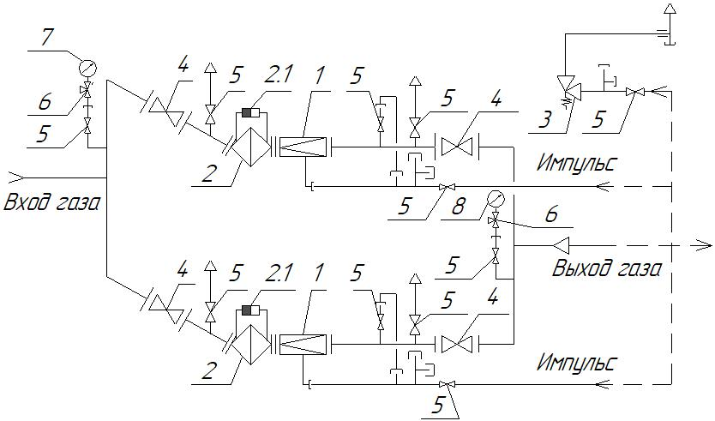 | Условные обозначения  1 – Регулятор давления газа  2 – Фильтр газовый  2.1 – Индикатор перепада давления  3 – Клапан предохранительный сбросной КПС-И  4 – Кран шаровой фланцевый  5 – Кран шаровой под приварку Ду 20  6 –Кран под манометр  7 – Манометр входной  8 – Манометр выходной

Габаритные размеры ГРПШ с регулятором РДНК-400 (400М; 1000; У) с врезкой импульса снаружи
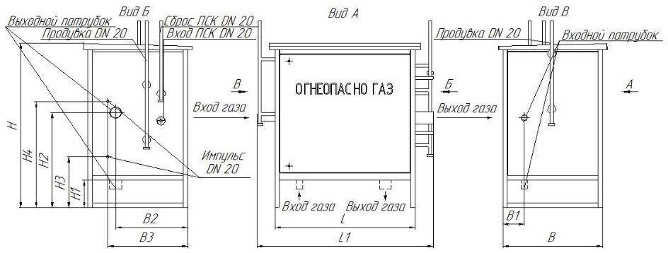
Таблица 3
Вид исполнения ГРПШ | L | L1 | B | B1 | B2 | B3 | H | H1 | H2 | H3 | H4
Исполнение 1 (вход сбоку, выход сбоку) | 1240 | 1540 | 900 | 110 | 650 | 720 | 1500 | 250 | 860 | 460 | 960
Исполнение 2 (вход снизу, выход снизу) | 1240 | 1540 | 900 | 110 | 650 | 720 | 1500 | 250 | - | 460 | 960
Исполнение 3 (вход снизу, выход сбоку) | 1240 | 1540 | 900 | 110 | 650 | 720 | 1500 | 250 | 860 | 460 | 960
Исполнение 4 (вход сбоку, выход снизу) | 1240 | 1540 | 900 | 110 | 650 | 720 | 1500 | 250 | 860 | 460 | 960

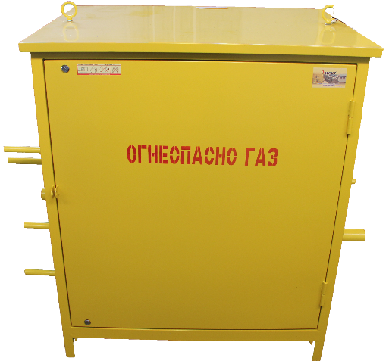
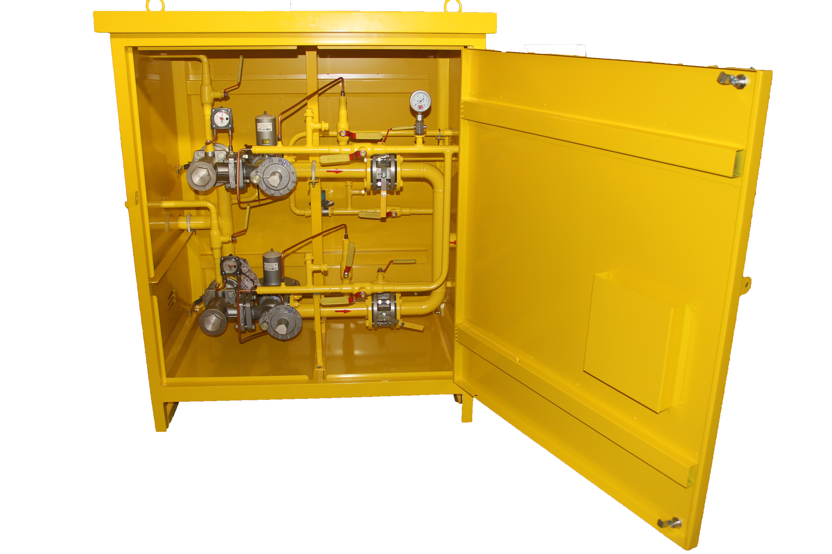
В случае, если в данном каталоге Вы не нашли готового решения, мы готовы предложить альтернативное, для этого Вам необходимо заполнить опросной лист и отправить его нам (см. приложение №1).

